***HTML(tabela imc)***

Foto da programação:

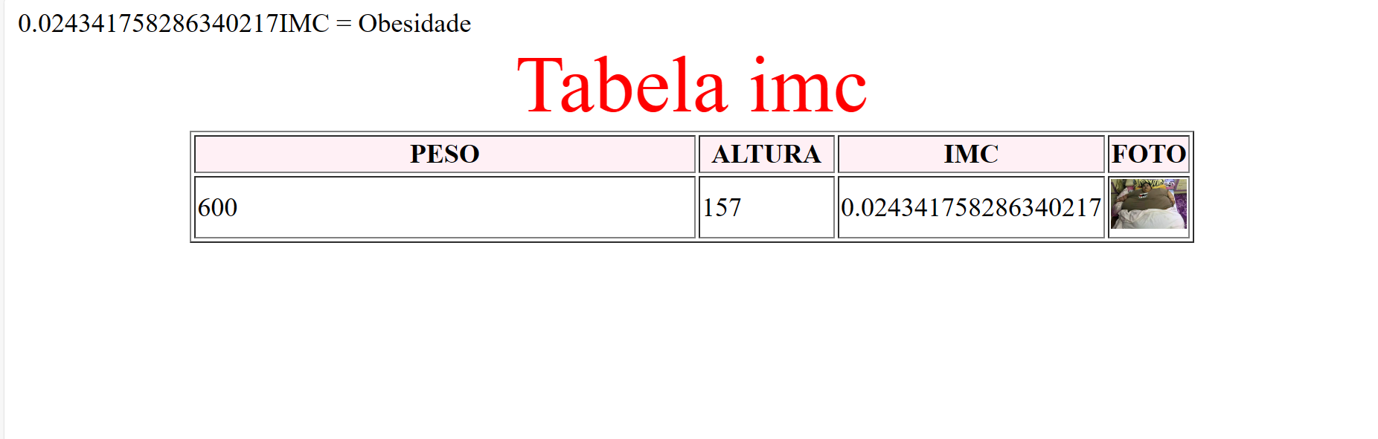

Programação:

<!DOCTYPE html>

<html lang="en">

<head>

    <meta charset="UTF-8">

    <meta name="viewport" content="width=device-width, initial-scale=1.0">

    <title>Tabela imc </title>

    <script>

        $altura = prompt("Qual é a sua altura ?")

        $peso = prompt("Qual é o seu peso ?")

        $imc = 0

        $imc = ($peso/($altura * $altura))

        document.write($imc)

        if($imc < 0.00185)

        {

            document.write("IMC = Magreza")

            document.write(" <center> <font color='red' size='7'> Tabela imc </font>")

            document.write("<table border='1' width='600'>")

            document.write("<tr bgcolor='#FFF0F5' align='center'>")

            document.write(" <td width='350' align='center'><B>PESO</B></td>")

            document.write(" <td width='80' align='center'><B>ALTURA</B></td>")

            document.write(" <td width=''  align='center'><B>IMC</B></td>")

            document.write(" <td width=''  align='center'><B>FOTO</B></td>")

            document.write(" </tr>")

            document.write(" <tr>")

            document.write("<td>")

            document.write($peso)

            document.write("</td>")

            document.write("<td>")

            document.write($altura)

            document.write("</td>")

            document.write("<td>")

            document.write($imc)

            document.write("</td>")

            document.write("<td><img src='/imagens/magra.jpg'  width='100%'></td> ")

            document.write(" </tr>")

            document.write("</table>")

        }

        else if($imc > 0.00185 && $imc < 0.00249)

        {

                document.write("IMC = Normal")

                document.write(" <center> <font color='red' size='7'> Tabela imc </font>")

                document.write("<table border='1' width='600'>")

                document.write("<tr bgcolor='#FFF0F5' align='center'>")

                document.write(" <td width='350' align='center'><B>PESO</B></td>")

                document.write(" <td width='80' align='center'><B>ALTURA</B></td>")

                document.write(" <td width=''  align='center'><B>IMC</B></td>")

                document.write(" <td width=''  align='center'><B>FOTO</B></td>")

                document.write(" </tr>")

                document.write(" <tr>")

                document.write("<td>")

                document.write($peso)

                document.write("</td>")

                document.write("<td>")

                document.write($altura)

                document.write("</td>")

                document.write("<td>")

                document.write($imc)

                document.write("<td>")

                document.write("<td><img src='/imagens/normal.jpg' width='100%'></td> ")

                document.write(" </tr>")

                document.write("</table>")

        }

        else if($imc > 0.00249 && $imc < 0.00299)

        {

               document.write("IMC = Sobrepeso")

               document.write(" <center> <font color='red' size='7'> Tabela imc </font>")

               document.write("<table border='1' width='600'>")

               document.write("<tr bgcolor='#FFF0F5' align='center'>")

               document.write(" <td width='350' align='center'><B>PESO</B></td>")

               document.write(" <td width='80' align='center'><B>ALTURA</B></td>")

               document.write(" <td width=''  align='center'><B>IMC</B></td>")

               document.write(" <td width=''  align='center'><B>FOTO</B></td>")

               document.write(" </tr>")

               document.write(" <tr>")

               document.write("<td>")

               document.write($peso)

               document.write("</td>")

               document.write("<td>")

               document.write($altura)

               document.write("</td>")

               document.write("<td>")

               document.write($imc)

               document.write("<td>")

               document.write("<td><img src='/imagens/sobrepeso.jpg'  width='100%'></td> ")

               document.write(" </tr>")

               document.write("</table>")

        }

        else

        {

            document.write("IMC = Obesidade")

            document.write(" <center> <font color='red' size='7'> Tabela imc </font>")

            document.write("<table border='1' width='600'>")

            document.write("<tr bgcolor='#FFF0F5' align='center'>")

            document.write(" <td width='350' align='center'><B>PESO</B></td>")

            document.write(" <td width='80' align='center'><B>ALTURA</B></td>")

            document.write(" <td width=''  align='center'><B>IMC</B></td>")

            document.write(" <td width=''  align='center'><B>FOTO</B></td>")

            document.write(" </tr>")

            document.write(" <tr>")

            document.write("<td>")

            document.write($peso)

            document.write("</td>")

            document.write("<td>")

            document.write($altura)

            document.write("</td>")

            document.write("<td>")

            document.write($imc)

            document.write("<td><img src='/imagens/odesidade.jpeg'  width='100%'></td> ")

            document.write(" </tr>")

            document.write("</table>")

        }

    </script>

</head>

<body>

</body>

</html>